國家中山科學研究院飛彈火箭研究所
108年第二次人力進用招考甄試簡章
壹、員額需求：
全時工作人員技術生產類計105員，依「國家中山科學研究院飛彈火箭研究所108年第二次人力進用招考員額需求表」辦理(如附件1）。
貳、薪資及待遇：
一、薪資：依本院新進人員薪資核敘基準表之薪資範圍內，核給基本薪。
二、福利、待遇：
(一)享勞保、健保及依勞工退休金條例第14條按月提繳退休金。
(二)可申請員工宿舍。
(三)年終工作獎金之發放，依本院訂頒之「年終工作獎金發放作業規定」及「員工工作規則」辦理。
(四)因任務需要超時工作，依本院「員工工作規則」辦理。
(五)詳細待遇及權利義務內容於本院「勞動契約」訂定之。
(六)軍公教退伍(休)轉任人員，薪資超過法令所訂基準(含主管加給、地域加給)，依法辦理。
(七)公務人員退休人員再任本院員工，依「公務人員退休法及其施行細則」規定辦理。
(八)退休教職員再任本院員工，依「學校教職員退休條例及其施行細則」規定辦理。
參、報考資格：
一、國籍：具中華民國國籍，並在臺灣、澎湖、金門、馬祖地區設有戶籍者。
二、學、經歷：教育部評鑑合格之各大學院校相關系所畢業(持國外學歷者，需符合教育部頒「大學辦理國外學歷採認辦法」之資格)
(一)學、經歷及科系專長須符合員額需求表之學、經歷條件者。
(二)報考人員若高於該職缺「學歷」，仍依員額需求表薪資範圍核薪。
- 若為本年度應屆畢業生或延畢生(報名甄試時尚未取得畢業證書者)，報名時請檢附學生證掃描檔供查驗。前述人員於錄取後，需於本院寄發通知日起3個月內(或報到時)，繳驗畢業證書，若無法於時限內繳驗，則取消錄取資格。
四、其他限制：有下列情形之一者，不得進用；若於進用後本院始查知錄取人員有下列限制條件者，因自始即未符合報考資格，本院得取消錄取資格，並不得提出異議︰
(一)履歷內容填寫不實或於應徵過程中為虛偽意思表示及舞弊者。
(二)大陸地區人民、香港居民或澳門居民。
(三)無行為能力或限制行為能力者。
(四)曾因違反毒品危害防制條例案件，受觀察勒戒、強制戒治及刑之宣告者。
(五)犯內亂、外患、貪污罪及違反國家機密保護法，經判決有罪者。惟情節輕微且經宣告緩刑者，不在此限。
(六)曾犯前款以外之罪，經判處有期徒刑以上之刑，尚未執行或執行未完畢者。惟情節輕微且經宣告緩刑者，不在此限。
(七)因案被通緝或在羈押、管收中。
(八)依法停止任用者。
(九)褫奪公權尚未復權者。
(十)受監護宣告尚未撤銷者。
(十一)於本院服務期間，因有損本院行為，遭解僱或以不勝任人員資遣者。
(十二)本院各級主管之配偶及三親等以內血親、姻親，在其主管單位中應迴避任用。
(十三)因品德、操守或違反資安規定遭任職單位核予大過(含)以上之處分者。
肆、報名時間及方式：
- 甄試簡章公告時間至108年03月19日止，其甄試時間得依實際狀況彈性調整之。
- 符合報考資格者，需至本院網路徵才系統(https://join.ncsist.org.tw) 填寫個人資料及上傳履歷表(貼妥照片，格式如附件2)、學歷、經歷、成績單、英文檢定證明、證照、證書等相關資料後，選擇報考職缺並投遞履歷(投遞步驟詳見附件4)。
- 本所於本院徵才系統資料庫搜尋並篩選符合報考資格者後，辦理初步選員(資格審查)，合格者本所以電子郵件或簡訊通知參加甄試。
- 不接受紙本報名及現場報名。
- 為提供本院聘雇員工職類轉換管道，本次招考開放院內符合報考資格之員工，可報名參加甄試。本院員工報名甄試者，不可報考同一職類，且需經單位一級主管同意後(報名申請表如附件3)，於本院網路徵才系統完成報名。另當事人需填具工作經歷(非職稱)後，由該工作經歷任職單位二級主管核章，無需檢附勞保明細表。
- 歡迎具身心障礙身分或原住民身分且符合報考資格者報名參加甄試，請於人才資料庫登錄資料時及履歷表上註記。
伍、報名應檢附資料：報名資料未繳交齊全或資料內容無法辨識者，視同資格不符。各項資料務必依序彙整於同一檔案(PDF檔)上傳至本院網路徵才系統。
- 履歷表：請依照附件2格式填寫，並依誠信原則，確實填寫於本院服務之親屬及朋友關係，若未誠實填寫而錄取，經查屬實者，本院得予不經預告終止契約解除聘雇。
- 符合報考學歷之畢業證書掃描檔。
- 報考所需之個人相關掃描檔資料(如：符合報考學歷畢業證書、工作經歷證明、證照、成績單或英文檢定成績等)，請參考簡章之員額需求表。
- 提供工作經歷證明者，格式不限，但需由任職機構(單位)或雇主蓋章認可，內容需註明從事之工作內容或職稱及任職時間。
- 若有繳交民營機構之工作經歷證明，需再檢附個人社會保險投保證明(如：勞保、公保、農保…等)，如未檢附，該工作經歷不予認可。
- 具身心障礙身分者，檢附身心障礙手冊(證明)正、反面掃描檔。
- 具原住民族身分者，檢附戶口名簿或戶籍謄本掃描檔，並標記族別。
- 本院同仁需上傳經單位主管核章之招考報名申請表掃描檔(如附件3)。
- 各項上傳資料之正本於錄取後報到時統一辦理繳驗，凡有偽造證件不實者，一律註銷錄取資格。
陸、甄試時間、地點及方式：
- 甄試日期：暫定於108年4-5月舉辦(實際甄試時間以甄試通知為準)。
- 甄試地點：暫定於本院新新院區(桃園市龍潭區)(實際甄試地點以甄試通知為準)。
- 甄試方式：甄試科目及配分請參閱員額需求表
1.實作/筆試。
2.口試。
- 甄試當日如遇天災、事變及突發事件(如：颱風來襲)等不可抗力之原因，本所得視情況合理之調整甄試作業時間、地點及甄試方式並應即通知應考人員。
- 各項甄試作業(如：時間、地點…等)均以電子郵件或簡訊通知應考人員。請考生務必留意報考時提供之電子郵件帳號及手機號碼。若以電子郵件或簡訊通知無法聯繫到考生，視為該考生放棄報考，不再另行通知。
- 資格審查不合格者，不另行通知。
- 口試甄試時，若考生未於規定時間內完成報到手續，需主動以電話先行告知，報到時間得視情況順延(1小時內為原則)。
柒、錄取標準：
- 甄試合格標準：
- 實作/筆試/口試成績合格標準請參閱員額需求表，未達合格標準者不予錄取。
- 總成績合格標準為70分(滿分100分)。
- 如有其中一項甄試項目缺考者，不予計算總分，且不予錄取。
- 成績排序：
(一)以總成績高低依序錄取。
(二)總成績相同時依序以實作平均成績/筆試成績、口試成績較高者為優先；遇所有成績均相同時，由本所決定錄取順序。
- 儲備期限：
(一)完成各階段甄試後合格但未錄取之應徵者得設為備取人員，並由單位依成績排定備取順序，依序備取，儲備期限自甄試結果奉本院院長核定次日起4個月內有效。
(二)人員錄取或遞補來院報到後，其他於本院應徵職缺之錄取或遞補皆視同自動放棄。
捌、錄取通知：
- 甄試結果於甄試完成後一個月內以電子郵件通知，各職缺錄取情形不予公告。
- 人員進用：錄取人員參加權利義務說明會後，再辦理報到作業。錄取人員試用3個月，試用期間經考核為不適任人員者，予以資遣並核予資遣費。
- 錄取人員未依規定時間參加權利義務說明會，或逾期未完成報到者視同放棄錄取資格，逕由備取人員依序遞補。
玖、如有任何問題歡迎電詢聯絡人員：
電子信箱：amethyst1219@ncsist.org.tw
總機：(03)4712201或(02)2673-9638
聯絡人及分機：邱來聲副組長352268
丁樂珍小 姐352232
藍巧茹小 姐352026
沈陞豪先 生352478
附件1
國家中山科學研究院飛彈火箭研究所108年第二次人力進用招考員額需求表
工作编號 | 職類 | 學歷需求 | 薪資  範圍 | 專長  (技能) | 學歷、經歷條件 | 工作內容 | 需求  員額 | 工作地點 | 甄試  方式
1 | 技術生產類 | 大學 | 38,110|  45,000 | 專案管理/生產管理/物料管理 | ＊投遞履歷前請詳閱招考簡章。  ＊需具下列條件(未檢附證明資料，視同資格不符)：  學歷需符合下列條件之一：  1.電子/電機/控制/機械/資訊/工業工程/航太/電機/機電等科系畢業。  2.其他科系畢業者，需具生管/物管/採購/物料/物流工作經驗1年(含)以上。  ＊具下列條件為佳(請檢附證明資料)：  1.熟悉Excel之資料彙整分析等操作。  2.行政院公共工程委員會「採購專業人員基礎訓練」證照。  3.具機械製圖軟體使用經驗。  4.具堆高機操作/室內配線執照  5.具備倉儲管理實務經驗。  6.具SQL資料庫程式語法操作實務經驗。  7.其他可資佐證符合專長(技能)或工作內容需求之公/民營機構訓練證照/證明。 | 至少從事下列工作之一：  1.生產製造及排程管制/協調。  2.辦理計畫管制業務。  3.生產資料建立與進度管制業務。  4.辦理採購相關業務。  5.組務/總務/安全相關業務。  6.機械製造廠房現場物料清點管理與轉運儲置 | 4員 | 桃園  龍潭 | 筆試60%：  Word 2013/Excel 2013  參考書籍  請參考WORD/EXCEL應用軟體說明  (70分合格，合格者方可參加口試)  口試40%：  (70分合格)
2 | 技術生產類 | 大學 | 38,110|  45,000 | 航空/機械 | ＊投遞履歷前請詳閱招考簡章。  ＊需具下列條件(未檢附證明資料，視同資格不符)：  1.學歷需符合下列條件之一：  (1)機械/航空/輪機/車輛/機電/造船等理工科系畢業。  (2)其他理工科系畢業者，需具機械相關乙級(含)以上技術士證照。  2.需檢附大學各學年成績單。  ＊具下列條件為佳(請檢附證明資料)：  1.具機械類加工製造檢驗/機械識圖與品質管制/檢驗工作經驗/技術士技能檢定相關證照。  2.具三次元量床操作及程式撰寫經驗。  3.具CNC加工機具程式撰寫經驗。 | 1.精密機械零組件檢驗/機械性能等檢驗及品質管制工作。  2.執行機械零扣件進料檢驗。  (需配合輪班/加班/出差) | 8員 | 桃園  龍潭 | 筆試60%：  機械視圖與品質管理  參考書籍  1.品質管制(中興管理顧問公司發行劉振譯)或一般品質管制書籍。  2.幾何尺寸與公差(中央圖書出版社 許兆年/詹安仁/ 林榮慶編譯)。  3.抽樣檢驗(中華民國品質學會張有成編著)或其他抽樣檢驗書籍。  (70分合格，合格者方可參加口試)  口試40%：  (70分合格)
3 | 技術生產類 | 大學 | 38,110|  45,000 | 車床 | ＊投遞履歷前請詳閱招考簡章。  ＊需具下列條件(未檢附證明資料，視同資格不符)：  學歷需符合下列條件之一：  1.機械科系畢業。  2.其他科系畢業者，需具機械加工類乙級(含)以上技術士證照。  ＊具下列條件為佳(請檢附證明資料)：  1.具車床技術士證照。 | 1.精密另件之傳統/CNC機具(車床/銑床)加工等相關工作。  2.致動器/伺服閥/致冷器/慣性儀具等精密零件製作。 | 3員 | 桃園  龍潭 | 實作60%：  中小車床實作  實作範圍  傳統/CNC車床加工  (70分合格，合格者方可參加口試)  口試40%：  (70分合格)
4 | 技術生產類 | 大學 | 38,110|  45,000 | 車床 | ＊投遞履歷前請詳閱招考簡章。  ＊需具下列條件(未檢附證明資料，視同資格不符)：  學歷需符合下列條件之一：  1.機械科系畢業。  2其他理工科系畢業者，需具CNC車床/機械加工乙級(含)以上技術士證照。  3.非理工科系畢業者，需具CNC車床/機械加工乙級(含)以上技術士證照及機械相關工作經驗一年(含)以上。  4.未符合上述條件者，需具機械相關工作經驗三年(含)以上。  ＊具下列條件為佳(請檢附證明資料)：  1.具一噸以上堆高機訓練合格證書。  2.具製程規劃/藍圖視圖能力或CAD/CAM軟體使用能力。  3.具CNC車床/機械加工類乙級(含)以上技術士證照。  4.其他可資佐證符合專長(技能)或工作內容需求之公/民營機構訓練證照/證明。 | 至少從事下列工作之一：  1.各項機械/複材/致動器系統與模組零組件加工及組裝測試。  2.液/氣壓系統彎管製作/系統組測與維修/保養/安裝/調校。  3.各類CAD工具之3D圖檔整合/輕量化3D模型視覺化組立運用與CAD/CAM轉換之3D圖資編修作業。  4.CNC車床加工程式撰寫等相關工作。  5.執行引擎相關零組件之加工修配/組裝與測試等工作。  6.協助辦理零組件籌購與物料管理業務。 | 11員 | 桃園  龍潭 | 實作60%：  車床實作  實作範圍  手寫NC程式並輸入機台控制器(FANUC)執行加工  (70分合格，合格者方可參加口試)  口試40%：  (70分合格)
5 | 技術生產類 | 大學 | 38,110|  45,000 | 鉗工 | ＊＊投遞履歷前請詳閱招考簡章。  ＊需具下列條件(未檢附證明資料，視同資格不符)：  學歷需符合下列條件之一：  1.機械/製造/車輛/材料/航太等科系畢業。  2.其他科系畢業，需具機械加工類丙級(含)以上技術士證照。  ＊具下列條件為佳(請檢附證明資料)：  1.高中/職為機械相關科系畢業。  2.具機械/飛機/液/氣壓/發電機及機械設備等維修/組裝/配管相關工作經驗1年(含)以上。  3.具機械加工(車/銑/鉗/磨床/模具/鈑金)等操作/相關工作經驗1年(含)以上。  4.具有機械加工廠採購管理工作經驗1年(含)以上。 | 至少從事下列工作之一：  1.各項機械零組件加工。  2.系統和裝備組裝/維修/安裝/調校/測試等工作。  3.機械硬品委製/設備維修/零組件等購案作業。  4.液壓系統油管電管彎管製作與維修/保養。  5.執行電機及液/氣壓致動器零組件加工(車/銑/鉗工)及組裝測試。  6.高壓氣體設備系統組測/操作與維護及5000psi以上高壓氣體配管工作。 | 10員 | 桃園  龍潭 | 實作60%：  鉗工  實作範圍  組裝鉗工  (70分合格，合格者方可參加口試)  口試40%：  (70分合格)
6 | 技術生產類 | 大學 | 38,110|  45,000 | 鉗工 | ＊投遞履歷前請詳閱招考簡章。  ＊需具下列條件(未檢附證明資料，視同資格不符)：  學歷需符合下列條件之一：  1.機械科系畢業。  2.其他科系畢業，需具機械加工類丙級(含)以上技術士證照。  ＊具下列條件為佳(請檢附證明資料)：  1.大學各學年成績單。  2.行政院公共工程委員會「採購專業人員基礎訓練」證照。  3.其他可資佐證符合專(技能)或工作內容需求之公/民營機構訓練證照/證明。(如：鉗工/車床/機械設備操作證照/繪圖證照等)  4.具下列工作經驗：  (1)具機械/組測/液/氣壓/機械加工維修相關工作經驗。  (2)具機械加工(車/銑/鉗等)操作/相關工作經驗。  (3)具CAD軟體使用經驗。 | 至少從事下列工作之一：  1.致動器/伺服閥/致冷器/慣性儀具/精密液壓組件等組裝測試/精密零件製作相關工作。  2.武器系統各項總成/次總成/模組等之組裝/調校/測試/維護/維修等相關工作。  3.辦理採購相關業務。  4.執行液壓系統使用/維修/保養及油管(軟管和硬管)製作維修。  5.執行裝備整備與安裝等相關工作。  6.文件彙整與技術手冊編撰。  7.執行各演訓任務裝備系統安裝/通聯測試等相關工作。  8.操作固定式起重機/堆高機/高壓氣體特定設備等機具設備。  9.機械設備組裝/操作/測試/保養維修/定期檢查/零組件繪圖等相關工作。 | 11員 | 桃園  龍潭 | 實作60%：  鉗工  實作範圍  鉗工  (70分合格，合格者方可參加口試)  口試40%：  (70分合格)
7 | 技術生產類 | 大學 | 38,110|  45,000 | 化學/化工 | ＊投遞履歷前請詳閱招考簡章。  ＊需具下列條件(未檢附證明資料，視同資格不符)：  學歷需符合下列條件之一：  1.化學/化工等理工科系畢業。  2.其他理工科系畢業者，需具化學/化工相關乙級(含)以上技術士證照。  ＊具下列條件為佳(請檢附證明資料)：  1.具印刷電路板貫孔及線路電鍍相關工作經驗。  2.表面處理-電鍍及鋁合金陽極/化成處理等相關作業經驗。  3.具表面處理品管工作經驗。 | 至少從事下列工作之一：  1.電路板貫孔及線路電鍍作業。  2.機械零組件電鍍/表面處理檢驗作業。  3.鋁合金陽極/化成處理作業。  (需配合輪班/加班/出差) | 7員 | 桃園  龍潭 | 實作60%：  電鍍作業  實作範圍  電鍍鎳實作  (70分合格，合格者方可參加口試)  口試40%：  (70分合格)
8 | 技術生產類 | 大學 | 38,110|  45,000 | 銑床 | ＊投遞履歷前請詳閱招考簡章。  ＊需具下列條件(未檢附證明資料，視同資格不符)：  學歷需符合下列條件之一：  1.機械科系畢業。  2其他理工科系畢業者，需具CNC銑床/機械加工乙級(含)以上技術士證照。  3.非理工科系畢業者，需具CNC銑床/機械加工乙級(含)以上技術士證照及機械相關工作經驗一年(含)以上。  4.未符合上述條件者，需有機械相關工作經驗三年(含)以上。  ＊具下列條件為佳(請檢附證明資料)：  1.具操作銑床加工經驗/曾於公立職訓中心受訓。  2.具製程規劃與藍圖視圖能力。  3.具CNC/機械加工類乙級(含)以上技術士證照。 | 至少從事下列工作之一：  1.武器系統各機械零組件銑床加工等相關工作。  2.複合材料工件銑床加工。  3.CNC銑床加工程式撰寫等相關工作。  4.放電、線切加工機台操作。  5.計畫專案生產作業。  6.機械模夾具加工。 | 12員 | 桃園  龍潭 | 實作60%：  NC銑床實作  實作範圍  手寫NC程式並輸入機台控制器(FANUC)執行加工  (70分合格，合格者方可參加口試)  口試40%：  (70分合格)
9 | 技術生產類 | 大學 | 38,110|  45,000 | 銑床 | ＊投遞履歷前請詳閱招考簡章。  ＊需具下列條件(未檢附證明資料，視同資格不符)：  學歷需符合下列條件之一：  1.機械科系畢業。  2其他理工科系畢業者，需具CNC銑床/機械加工乙級(含)以上技術士證照。  ＊具下列條件為佳(請檢附證明資料)：  1.具操作銑床/電路板製作加工經驗1年(含)以上。  2.具CNC銑床乙級(含)以上技術士證照。 | 至少從事下列工作之一：  1.武器系統各機械零組件銑床加工等相關工作。  2.CNC銑床加工程式撰寫等相關工作。  3.電路板鑽孔製程/電路板成型製程加工。  4.散熱片銑製。  5.機械模夾具加工。 | 6員 | 桃園  龍潭 | 實作60%：  NC銑床實作  實作範圍  手寫NC程式並輸入機台控制器執行加工  (70分合格，合格者方可參加口試)  口試40%：  (70分合格)
10 | 技術生產類 | 大學 | 38,110|  45,000 | 錫焊 | ＊投遞履歷前請詳閱招考簡章。  ＊需具下列條件(未檢附證明資料，視同資格不符)：  學歷需符合下列條件之一：  1.電子/電機/光電/資工等理工科系畢業。  2.其他科系畢業者，需具備具電子電機類乙級(含)以上技術士證照。  ＊具下列條件為佳(請檢附證明資料)：  1.具室內配線/電路板錫焊工作經驗1年(含)以上。  2.基本電路設計經驗。  3.其他可資佐證符合專長(技能)或工作內容需求之公/民營機構訓練證照/證明。 | 至少從事下列工作之一：  1.電路製作/電子零件錫焊/電路板/設備及訊號線檢修及線束接頭製作。  2.協助試驗組裝/線束測試/通聯與試驗儀器操作及保養/佈線施工/電力訊號量測及維護。  3.外地及出海量測相關工作。  4.各項任務裝備系統安裝/測試等相關工作。  5.執行位移/應變/振動等物理量之量測 | 4員 | 桃園  龍潭 | 實作60%：  錫焊  實作範圍  基礎電路分析/錫焊及功能測試  (70分合格，合格者方可參加口試)  注意：應試者需自備鉗子/電烙鐵/焊錫/數位電表…等工具  口試40%：  (70分合格)
11 | 技術生產類 | 大學 | 38,110|  45,000 | 繪圖 | ＊投遞履歷前請詳閱招考簡章。  ＊需具下列條件(未檢附證明資料，視同資格不符)：  學歷需符合下列條件之一：  1.機械/航空/飛機/車輛/造船/輪機/動力機械/機電/製造/模具等理工科系畢業。  2.其他理工科系畢業者，需具機械繪圖證照乙級(含)以上。  ＊具下列條件為佳(請檢附證明資料)：  1.具機械繪圖或設計相關工作經驗1年(含)以上。  2.熟悉Pro/E、AutoCAD、SolidWorks等CAD軟體。  3.具全民英檢/TOEIC/托福等相關英文成績證明。  4.具機械加工相關工作經驗1年(含)以上。 | 各型武器系統之機械模組/總成/零組件之繪圖、圖檔整合及3D模型/工程圖繪製。 | 1員 | 桃園  龍潭 | 實作60%：  Pro/E、SolidWorks 繪圖  實作範圍：  機械零件繪製  (70分合格，合格者方可參加口試)  口試40%：  (70分合格)
12 | 技術生產類 | 大學 | 38,110|  45,000 | 繪圖 | ＊投遞履歷前請詳閱招考簡章。  ＊需具下列條件(未檢附證明資料，視同資格不符)：  學歷需符合下列條件之一：  1.機械/航空/車輛/繪圖/電腦輔助設計/造船/輪機/模具/製造/機電/自動控制等理工科系畢業。  2.其他理工科系畢業者，需具機械設計相關工作經驗2年(含)以上。  ＊具下列條件為佳(請檢附證明資料)：  1.熟悉Pro/E、AutoCAD、CATIA、NX或SolidWorks 等CAD軟體。  2.具繪圖/機械相關技術士證照。  3.具機械設計/物料生管等相關工作經驗。 | 至少從事下列工作之一：  1.3D/2D機構/機械零組件設計/圖檔整合及3D模型/工程圖繪製。  2.各類CAD工具之3D圖檔整合、輕量化3D模型視覺化組立運用與CAD/CAM轉換之3D圖資編修作業。  3.機械加工夾治具設計與繪圖。  4.機械設備組裝/操作/測試與SOP協編。  5.馬達柱塞泵驗收測試。  6.執行專案計畫料件籌購、入出庫及生管等作業。  7.Bom表建立與相關工件管理籌獲。 | 3員 | 桃園  龍潭 | 實作60%：  SolidWorks軟體操作  實作範圍：  3D模型及工程圖製作  (70分合格，合格者方可參加口試)  口試40%：  (70分合格)
13 | 技術生產類 | 大學 | 38,110|  45,000 | 光纖熔接 | ＊投遞履歷前請詳閱招考簡章。  ＊需具下列條件(未檢附證明資料，視同資格不符)：  學歷需符合下列條件之一：  1.光電/物理/數學/電子/電機/控制/資訊/機械/航太等理工科系畢業。  2.其他科系畢業者，需具電子電機/機械相關乙級(含)以上技術士證照。  ＊具下列條件為佳(請檢附證明資料)：  1.具光纖光學零組件組裝與測試相關工作1年(含)以上為佳。 | 1.光纖光學組件組裝與測試。  2.光纖熔接機台維護。  3.導航系統模組測試與測試機台維護。 | 2員 | 桃園  龍潭 | 實作60%：  光纖熔接  實作範圍  1.125μm光纖熔接  2.80μm光纖熔接  3.PM光纖熔接  (70分合格，合格者方可參加口試)  口試40%：  (70分合格)
14 | 技術生產類 | 大學 | 38,110|  45,000 | 電子/電機 | ＊投遞履歷前請詳閱招考簡章。  ＊需具下列條件(未檢附證明資料，視同資格不符)：  學歷需符合下列條件之一：  1.電子/電機等理工科系畢業。  2.其他理工科系畢業者，需具電子/電機相關乙級(含)以上技術士證照。  ＊具下列條件為佳(請檢附證明資料)：  1.曾經從事電子/電機/馬達伺服控制相關工作。 | 1.執行控制器硬品製作及測試。  2.執行致動器系統佈線/信號檢測及驗證等相關工作。  3.執行各演訓任務裝備系統安裝/控制測試等相關工作。 | 1員 | 桃園  龍潭 | 實作60%：  線束接頭製作/量測/電子電路製作  (70分合格，合格者方可參加口試)  口試40%：  (70分合格)
15 | 技術生產類 | 大學 | 38,110|  45,000 | 機械繪圖 | ＊投遞履歷前請詳閱招考簡章。  ＊需具下列條件(未檢附證明資料，視同資格不符)：  1.學歷需符合下列條件之一：  (1)機械科系畢業。  (2)其他科系畢業者，需具政府核定之三個月以上之電腦繪圖職訓合格/CAD原廠認證之中(高)階應用職業證書。  2.電腦繪圖相關乙級證照/CAD原廠認證之中(高)階CAD證照。  3.2012年(含)以後具下列其中一項相關工作經驗二年(含) 以上：機械CAD設計/CAD繪圖/組裝/測試/CAM製造。  ＊具下列條件為佳(請檢附證明資料)：  1.熟悉Inventor或Solidworks(請提供參考圖樣)。  2.具吊裝/搬運/高空作業/大貨車/機械/機電/電腦/網路等證照。  3.參加國內外機械/機電相關競賽獲獎者。 | 1.機械助理設計/機械工程圖繪製/機電圖繪製/工程圖出圖。  2.CAD管理/應用/規劃。  3.機械裝備操作/維護/手冊製作。 | 1員 | 桃園  龍潭 | 實作60%：  CAD  實作範圍  1.CAD 3D建模/3D工程圖繪製/出圖。  2.CAD版本: Inventor2015或solidworks 2014。  (70分合格，合格者方可參加口試)  口試40%：  (70分合格)
16 | 技術生產類 | 大學 | 38,110|  45,000 | 機械/機電 | ＊投遞履歷前請詳閱招考簡章。  ＊需具下列條件(未檢附證明資料，視同資格不符)：  1.機械/機電/自控/車輛/航空/造船/兵器/系統等科系畢業。  2.具下列其中一項乙級(含)以上相關證照：機械/機電/製造/佈線/電腦/網路/測試/組裝/繪圖等。  3.2012年(含)以後具下列其中一項相關工作經驗二年(含) 以上：機械或機電設計/製造/組裝/維修/測試等。  ＊具下列條件為佳(請檢附證明資料)：  1.有發電機裝修/車輛製造裝修/大型機械裝修/大型機台裝修等相關經驗者。  2.有吊裝/搬運/高空作業/大貨車/電腦/網路等相關證照/經驗者。  3.參與國內外機械/機電等相關競賽獲獎者。 | 1.大型機械機構/電子車廂/工具機台開發/組立/調校/維修。  2.機具/機台籌獲/操作/測試/訓練/維護。  3.須配執行合國內(含離島)外勤作業。 | 1員 | 桃園  龍潭 | 實作60%：  機械/機電  實作範圍  機械/機電實務  (70分合格，合格者方可參加口試)  口試40%：  (70分合格)
17 | 技術生產類 | 大學 | 38,110|  45,000 | 熱處理 | ＊投遞履歷前請詳閱招考簡章。  ＊需具下列條件(未檢附證明資料，視同資格不符)：  學歷需符合下列條件之一：  1.機械/材料等理工科系畢業。  2.其他理工科系畢業者，需具機械加工類乙級(含)以上技術士證照。  ＊具下列條件為佳(請檢附證明資料)：  1.具熱處理工作經驗1年(含)以上。 | 1.碳鋼/鉻鉬鋼氣氛熱處理。  2.鋁合金與不銹鋼固溶/時效熱處理。  3.鈦合金與鎳基合金等真空熱處理。 | 1員 | 桃園  龍潭 | 實作60%：  材料試驗  實作範圍  材料熱處理程序及硬度測試  (70分合格，合格者方可參加口試)  口試40%：  (70分合格)
18 | 技術生產類 | 大學 | 38,110|  45,000 | 鈑金 | ＊投遞履歷前請詳閱招考簡章。  ＊需具下列條件(未檢附證明資料，視同資格不符)：  學歷需符合下列條件之一：  1.機械/鈑金/冷作等理工科系畢業。  2.其他理工科系畢業者，需具機械相關乙級(含)以上技術士證照。  ＊具下列條件為佳(請檢附證明資料)：  1.具鈑金/冷作相關丙級(含)以上技術士證照。  2.具鈑金/冷作工作經驗2年(含)以上。 | 1.鈑金折彎/旋壓及捲製成型工作。  2.各種材料捲管/修配與整型工作。  3.電控系統箱櫃/車廂製作/修改與組裝工作。 | 4員 | 桃園  龍潭 | 實作60%：  鈑金/冷作  實作範圍  鈑金展開技術  (70分合格，合格者方可參加口試)  口試40%：  (70分合格)
19 | 技術生產類 | 大學 | 38,110|  45,000 | 銲接 | ＊投遞履歷前請詳閱招考簡章。  ＊需具下列條件(未檢附證明資料，視同資格不符)：  1.學歷需符合下列條件之一：  (1)機械/電子/電機等理工科系畢業。  (2)其他理工科系畢業者，需具銲接相關乙級(含)以上技術士證照。  2.具氬氣鎢極電銲單一級(含)以上技術證照。  3.具銲接工作經驗1年(含)以上。 | 1.鋁合金/不銹鋼工件銲接。  2.碳鋼/鉻鉬鋼材料銲接。  3.鈦合金與鎳基合金等材料銲接。  (須配合輪班作業) | 3員 | 桃園  龍潭 | 實作60%：  銲接  實作範圍  鋁合金/不銹鋼/碳鋼銲接  (70分合格，合格者方可參加口試)  口試40%：  (70分合格)
20 | 技術生產類 | 大學 | 38,110|  45,000 | 刀工具管理 | ＊投遞履歷前請詳閱招考簡章。  ＊需具下列條件(未檢附證明資料，視同資格不符)：  學歷需符合下列條件之一：  1.電子/電機/控制/機械/航太/電機/機電/資訊/工業工程/企管/國貿等科系畢業且具機械類庫管相關工作經驗6個月(含)以上。  2.其他科系畢業者，需具物料/物流/庫管等相關工作經驗2年(含)以上。  ＊具下列條件為佳(請檢附證明資料)：  1.機械加工類丙級(含)以上技術士證照。  2.熟悉Excel之資料彙整分析等操作。  3.熟悉Word文書編輯軟體。 | 1.物料資料分析/倉儲管理作業。  2.刀工量具等管理及採購業務。  3.文件彙整與技術手冊編撰。 | 1員 | 桃園  龍潭 | 實作60%：  機械刀具基本使用與識別  實作範圍  車銑鉗刀具及機械加工常識  (70分合格，合格者方可參加口試)  口試40%：  (70分合格)
21 | 技術生產類 | 大學 | 38,110|  45,000 | 後勤補給 | ＊投遞履歷前請詳閱招考簡章。  ＊需具下列條件(未檢附證明資料，視同資格不符)：  1.不限科系。  2.需具鍋爐相關乙級(含)以上技術士證照。  ＊具下列條件為佳(請檢附證明資料)：  1.具管路維護能力。 | 柴油鍋爐操作。 | 1員 | 桃園  龍潭 | 實作60%：  鍋爐操作。  實作範圍  蒸氣管路維護  (70分合格，合格者方可參加口試)  口試40%：  (70分合格)
22 | 技術生產類 | 大學 | 38,110|  45,000 | 化學/化工 | ＊投遞履歷前請詳閱招考簡章。  ＊需具下列條件(未檢附證明資料，視同資格不符)：  學歷需符合下列條件之一：  1.化學/化工/材料/汽修等理工科系畢業且具噴漆相關工作經驗1年(含)以上。  2.其他科系畢業者，需具噴漆相關工作經驗3年(含)以上。  ＊具下列條件為佳(請檢附證明資料)：  1.具塗裝相關之技術證照。 | 表面處理噴漆塗裝作業。 | 2員 | 桃園  龍潭 | 實作60%：  噴漆作業。  實作範圍  試片噴漆  (70分合格，合格者方可參加口試)  口試40%：  (70分合格)
23 | 技術生產類 | 專科 | 36,050|  42,000 | 機械 | ＊投遞履歷前請詳閱招考簡章。  ＊需具下列條件(未檢附證明資料，視同資格不符)：  學歷需符合下列條件之一：  1.機械畢業，且具機械加工相關工作經驗1年(含)以上。  2.其他科系畢業者，需具機械加工相關工作經驗2年(含)以上。  ＊具下列條件為佳(請檢附證明資料)：  1.具機械相關乙級技術士證照 。  2.具三噸以上固定式起重機和一噸以上堆高機訓練合格證書。  3.具工具機操作工作經驗。 | 1.鋸床操作。  2.水刀切割機操作。  3.剪床操作。  4.其他物料倉儲管理及採購業務。 | 2員 | 桃園  龍潭 | 實作60%：  鋸床  實作範圍  機械操作金屬裁切  (70分合格，合格者方可參加口試)  口試40%：  (70分合格)
24 | 技術生產類 | 大學 | 38,110|  45,000 | 採購/專案管理 | ＊投遞履歷前請詳閱招考簡章。  ＊需具下列條件(未檢附證明資料，視同資格不符)：  1.電子/電機/資訊/機械/工工等理工科系畢業。  2.需檢附大學(含)以上各學年成績單。  ＊具下列條件為佳(請檢附證明資料)：  1.從事採購/供應商管理相關工作1年以上經驗。  2.具稽核作業經驗。  3.具藍圖識圖能力/經驗。  4.具行政院公共工程委員會採購專業人員證書/其他採購/專案管理證照。  5.其他可資佐證符合專長(技能)或工作內容需求之公/民營機構訓練證照/證明。 | 1.辦理國內外採購案徵商訪價/建案申購/訂約及履約驗結等作業。  2.負責採購管理/購案稽核及程序審查等相關事務作業。  3.負責辦理購案講習。 | 2員 | 桃園  龍潭 | 筆試60%：  採購法  參考書籍  政府採購法，出版社:公共工程委員會  (70分合格，合格者方可參加口試)  口試40%：  (70分合格)
25 | 技術生產類 | 大學 | 38,110|  45,000 | 電子/電機/電力控制/資訊/品保 | ＊投遞履歷前請詳閱招考簡章。  ＊需具下列條件(未檢附證明資料，視同資格不符)：  1.工業工程/機械/電機/電信/電力/車輛/航太/造船/動力機械/土木/應用力學/機電/系統科學/工程科學/光電/電子/系統工程/計算機/輪機/模具製造/自動控制/冷凍空調/能源/通訊/電控/資訊工程/材料工程/物理等理工科系畢業。  ＊具下列條件為佳(請檢附證明資料)：  1.電子/電機/電力控制/電路板檢測/儀錶相關工作經驗1年(含)以上。  2.具室內配線/電路板錫焊工作經驗1年(含)以上。  3.具電機電子類丙級(含)以上技術士證照。  4.其他可資佐證符合專長(技能)或工作內容需求之公/民營機構訓練證照/證明。 | 1.執行儀電模組製作/線路配接/機台操作與維護工作。  2.電子電路製作/接頭接線製作/佈線施工組裝及電路板訊號檢修。  3.檢測裝備操作/訊號模擬與量測/電子設備檢修。 | 1員 | 桃園  龍潭 | 筆試60%：  電機機械  參考書籍  電機機電/交流電機基本概念；三相感應電動機/直流電機原理及特性  (70分合格，合格者方可參加口試)  口試40%：  (70分合格)
26 | 技術生產類 | 大學 | 38,110|  45,000 | 電機/電子 | ＊投遞履歷前請詳閱招考簡章。  ＊需具下列條件(未檢附證明資料，視同資格不符)：  1.電子/電機/光電等理工科系畢業。  ＊具下列條件為佳(請檢附證明資料)：  1.具電機電子類丙級(含)以上技術士證照。  2.具LabVIEW軟體編程能力。  3.具儀器控制/維修能力。 | 1.慣性儀具與電子零件之佈線/焊接/組裝/測試。  2.測試裝備之操控/維護。 | 1員 | 桃園  龍潭 | 筆試60%：  電機/電子  參考書籍  電子學/電路學  (70分合格，合格者方可參加口試)  口試40%：  (70分合格)
27 | 技術生產類 | 大學 | 38,110|  45,000 | 機械/工業工程/航空 | ＊投遞履歷前請詳閱招考簡章。  ＊需具下列條件(未檢附證明資料，視同資格不符)：  1.學歷需符合下列條件之一：  (1)機械/航空/工業工程/電機/車輛等理工科系畢業。  (2)其他理工科系畢業者，需具CATIA或NX之CAD/CAM或三軸以上CNC編程/加工等乙級(含)以上技術士證照。  2.需具機械電腦輔助設計繪圖/輔助製造等相關工作經驗2年(含)以上。  ＊具下列條件為佳(請檢附證明資料)：  1.熟悉CATIA CAD或NX CAD或NX CAM。 | 至少從事下列工作之一：  1.NX CAM之3軸以上CNC程式撰寫/NX CAM訓練與自動化生產程序導入。  2.CATIA/NX等CAD工具之3D圖檔整合/輕量化3D模型視覺化組立運用與CAD/  CAM轉換之3D圖資編修作業。 | 2員 | 桃園  龍潭 | 筆試60%：  NX/CAM或NX/CAD或CATIA/CAD軟體功能應用  參考書籍  CATIA/Siemens NX  (70分合格，合格者方可參加口試)  口試40%：  (70分合格)
合計：技術生產類105員，共計105員。

附件2
履 歷 表
★姓名 |  | 英文姓名 |  |  |  | ★身分證  號碼 |  |  |  |  |  |  |  |  | 最近三個月  1吋半身脫帽照片
出生地 |  | ★出生日期 |  | 年月日 |  | 婚姻 |  |  |  |  | □已婚 □未婚
★兵役狀況 |  | □役畢□免役□未役□服役中(退役時間： )
★電子郵件
★通訊處 | 戶籍  地址 |  |  |  |  |  |  |  |  |  |  | 行動電話
 | 通訊  地址 |  |  |  |  |  |  |  |  |  |  | 連絡電話
 | 居住國外在台聯絡人員  (緊急聯絡人) |  |  |  | 行動電話 |  |  |  |  |  |  | 連絡電話
★  學歷 | 學校名稱 |  |  |  | 院系科別 |  |  |  | 學位 |  |  | 起迄時間
註：學歷欄按所獲學位，由高至低順序填寫(例：按博士－＞碩士－＞學士順序)。
★  經歷 | 服務機關名稱 |  |  |  | 職稱(工作內容) |  |  |  |  |  |  |  | 起迄時間
家庭狀況  ★ | 稱謂 | 姓名 |  |  | 職業 |  |  |  |  | 服務機關 |  |  | 連絡(行動)電話
□是 有在中科院任職之親屬及朋友者請填寫以下欄位 □否 以下欄位不需填寫
三親等親屬及朋友  在中科院任職之  ★ | 關係(稱謂) |  | 姓名 |  |  |  |  | 單位 |  |  |  |  |  | 職稱
身體 | 身高： 公分 |  |  |  | 體重： 公斤 |  |  |  |  |  |  |  | 血型： 型
其他 | 原住民 | □山地 □平地 |  |  |  |  |  |  |  | 族 別： 族
 | 身心  障礙 | 殘障等級： 度 |  |  |  |  |  |  |  | 殘障類別： 障(類)
備註：有★為必填欄位
自述(本表若不敷使用請自行延伸)
填表人： （簽章）
(提醒：請依本履歷規定格式撰寫(含履歷表、自傳及報考項次之學歷、經歷條件需求資料)，視需要可自行增加，整份履歷表必須彙整為一個PDF檔案上載)
依報考工作編號學歷、經歷條件需求資料，依序自行增修，如未檢附者，視同資格不符
- 畢業證書(符合報考職缺學歷要求之畢業證書及最高學歷畢業證書)
(請貼上畢業證書圖檔)

- 學歷文件(大學成績單) (本項視學歷、經歷條件需求)
(請貼上大學成績單圖檔)

- 學歷文件(碩、博士成績單) (本項視學歷、經歷條件需求)
(請貼上碩、博士成績單圖檔)

- 英文測驗證明文件(本項視報考工作之編號學歷、經歷條件需求，如全民英檢、多益、托福…等)
(請貼上英文證明文件圖檔)

- 具各公營機構相關技能訓練證照或證明(請檢附訓練時數300小時以上相關證明)或其它相關證照(本項視學歷、經歷條件需求)
(請貼上證照正反面圖檔)

- 相關專業工作經歷證明(本項視學歷、經歷條件需求，本項需公司開出之證明文件)
(請貼上工作經歷證明圖檔)

- 其它補充資料或特殊需求(本項視學歷、經歷條件需求，或補充自身相關專業之專題、論文、獲獎文件…等資料)

履歷表補充附表
填表日期： 年 月 日
1 | ★姓名
2 | ★報考職類 |  |  | □研發類 □技術類 □行政、管理類
3 | ★報考項次  (報考至多3個職缺為原則)
4 | 前一份工作月薪 |  |  | 元 |  |  | 前一份工作年薪 |  | 元
5 | ★預期月薪 |  |  | 元 |  |  | ★可接受最低月 |  | 元
6 | 語言能力
7 | 專長
8 | 本院產學合作案或其他合作計畫
8.1 | 計畫名稱 |  |  |  | 期程 | 至 |  | 本院合作單位
9 | 證照 |  |  |  |  |  |  |  |  |  | 計____張
10 | 論著
10.1 | 碩士論文名稱
10.2 | 博士論文名稱
10.3 | 國內外學術期刊發表論文 |  |  |  |  |  |  |  |  | 計_____篇
10.3.1 | 論文名稱
 | 發表期刊名稱
10.4 | 國內外研討會發表論文 |  |  |  |  |  |  |  |  | 計_____篇
10.4.1 | 論文名稱
 | 研討會名稱
10.5 | 其他著作 |  |  |  |  |  |  |  |  | 計_____篇
10.5.1 | 著作名稱
(本表若不敷使用請自行延伸) 備註：有★為必填欄位

附件3
國家中山科學研究院
各類聘雇員工參加招考報名申請表
現職單位  （至二級） |  | 姓名  (身分證號碼) | 職類及級職 | 最高學歷  (含科/系/所)
擬參加甄選單位職缺
報考單位(或工作編號) |  |  | 職類 |  | 職缺
本人簽章 | 二級單位 |  | 一級單位主管批示
電話：
 | 一級人事單位
備註：非本院現職員工免填。

附件4
中山科學研究院徵才系統履歷投遞步驟說明

1.請先至中科院官網：(http://www.ncsist.org.tw/csistdup/main/Default.aspx)點擊「菁英招募」查看最新招募簡章。
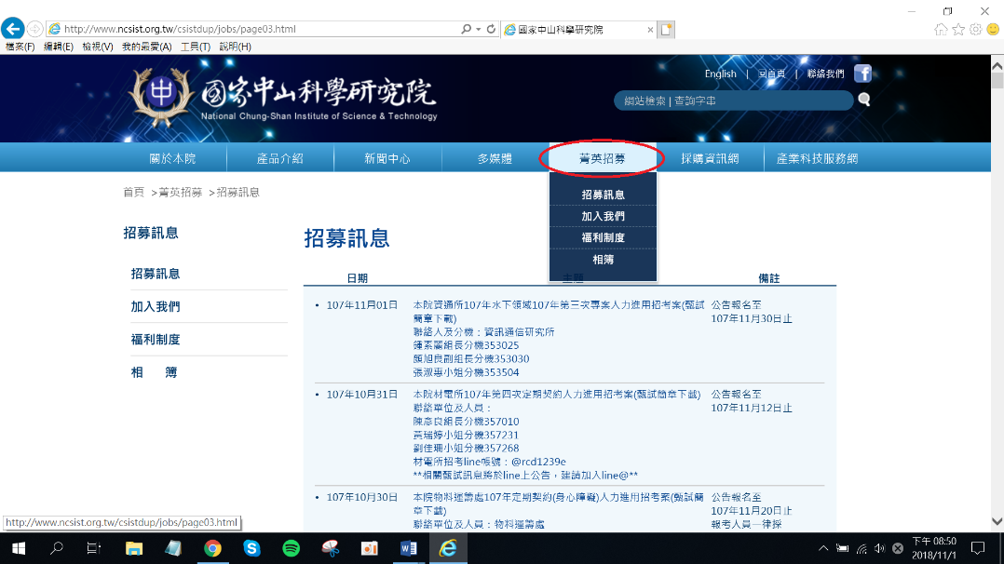

2.應徵職缺：請點選左側「加入我們」，並點擊「圖片」進入本院徵才系統(https://join.ncsist.org.tw/)
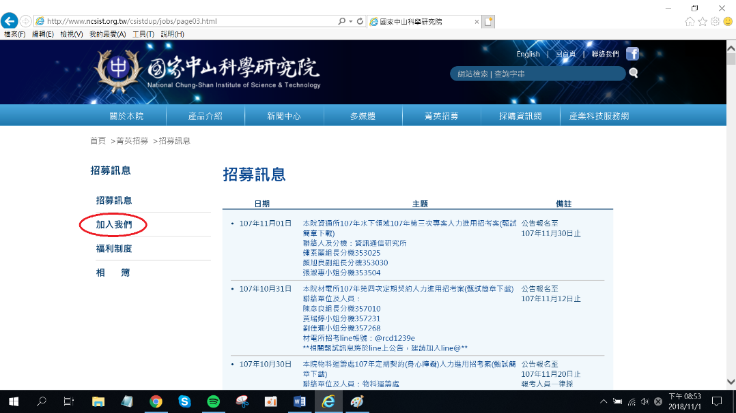
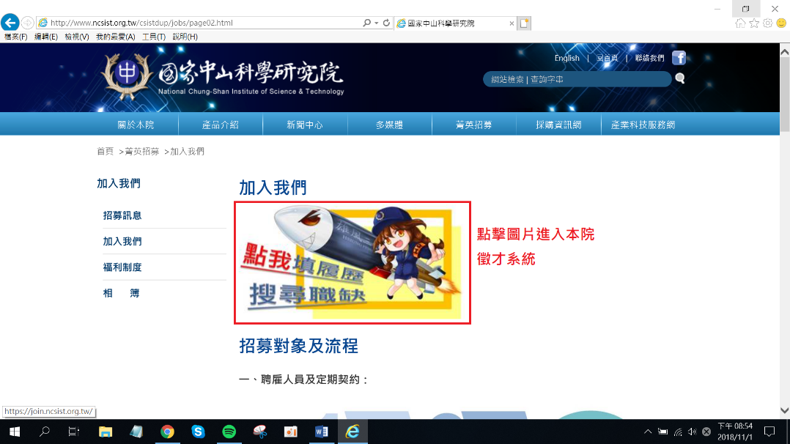

3.登入會員：第一次使用須先註冊，註冊過程中需透過email信箱認證帳號，部分免費email信箱會將本院通知信列入垃圾郵件（如gmail），如在十分鐘內都沒有收到認證信，請先至垃圾郵件區查看。若已註冊成功者，請直接登入即可。
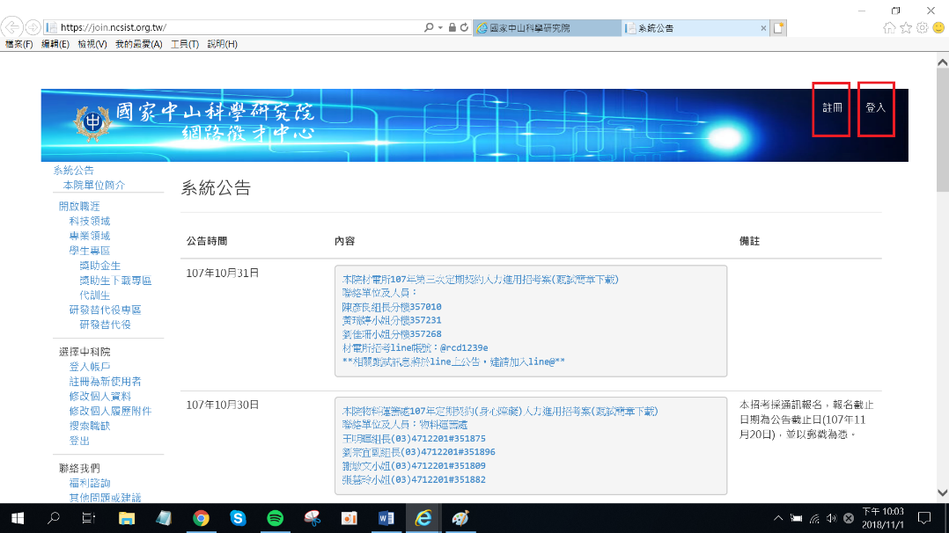

4.個人基本資料填寫：成功登入後，請先至「修改個人資料」完成基本資料填寫。再至「修改個人履歷附件」完成檔案建置（需先點選新增XX按鈕後才會跳出撰寫區域，並再次點選新增XX才會成功新增內容，建議新增內容需逐筆填寫）。
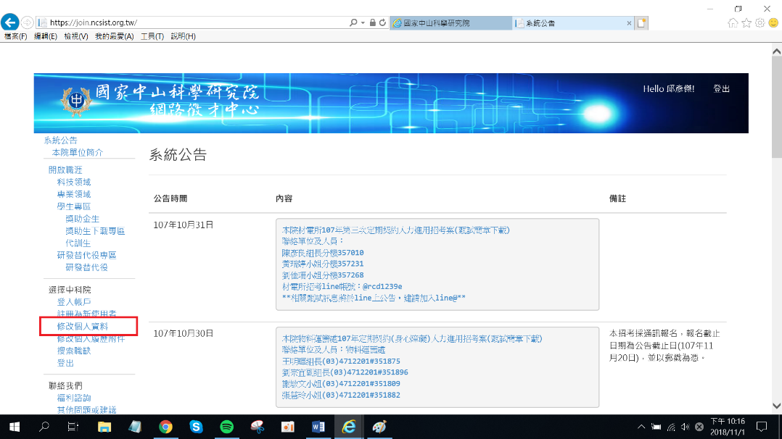
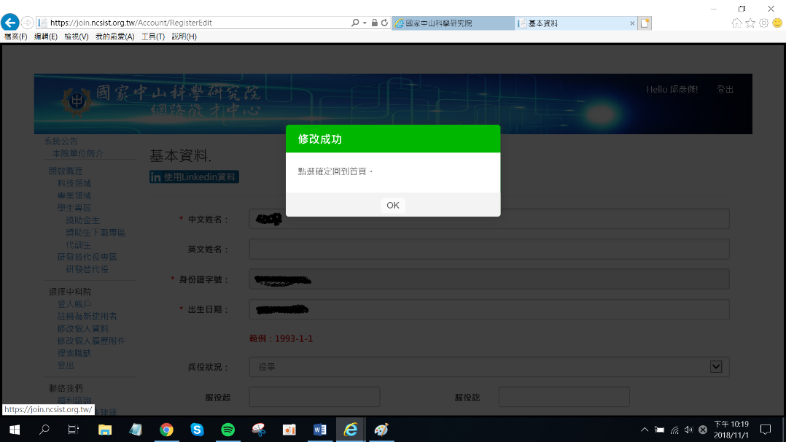
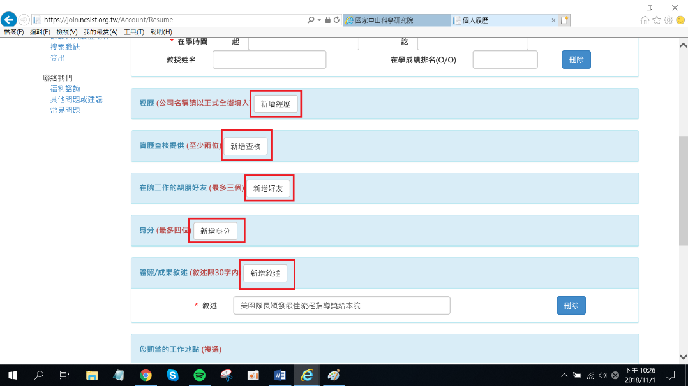

5.請將招募簡章中各職缺所要求之資料整理合併成一個PDF檔後上傳。
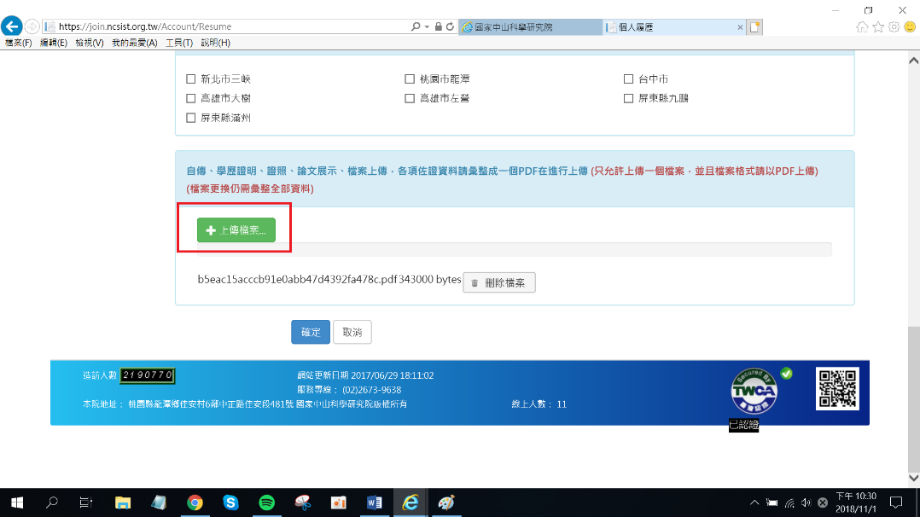

6.點選左側「搜索職缺」，利用「職務名稱」選單快速尋找想投遞之職缺，並點擊查詢。
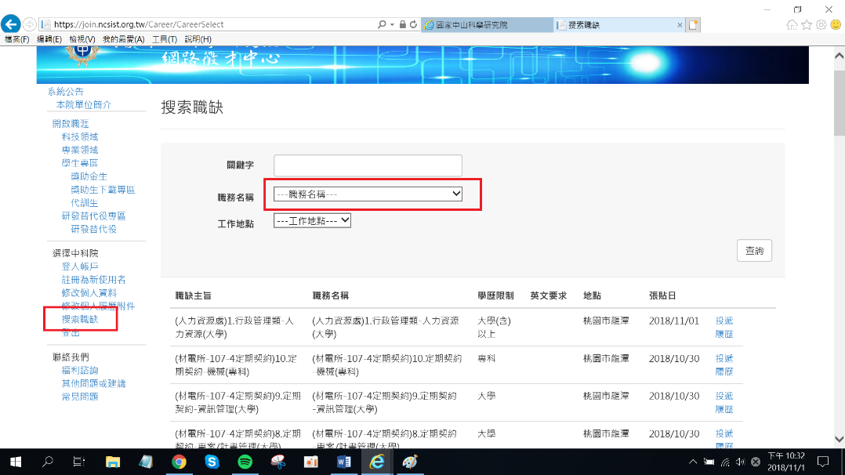

7.跳出想要投遞之職缺後，一定要點擊「投遞履歷」進入下一個畫面。
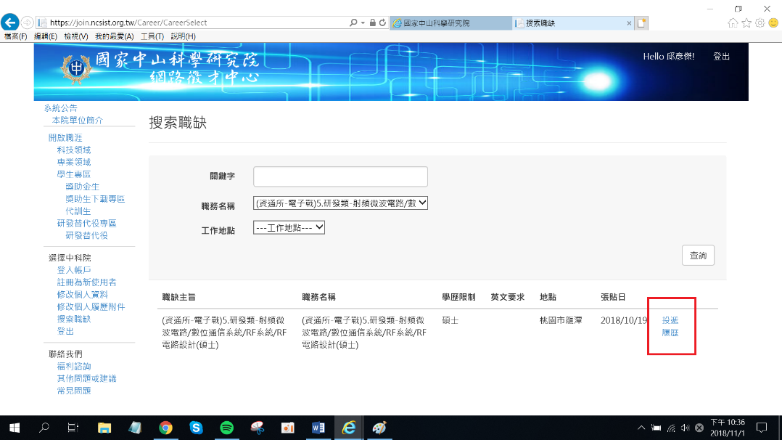

8.填寫自我推薦內容(請簡短說明，非自傳)後點擊確認送出，即完成甄試報名（如有疑慮請電洽招考單位詢問）。
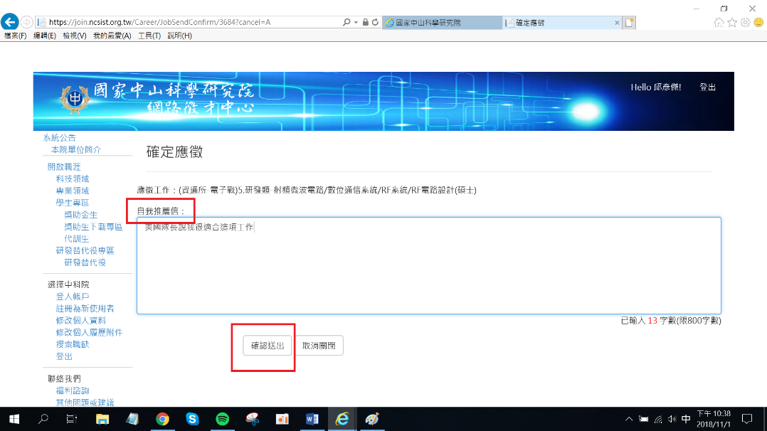

9.其他疑問請先至「常見問題」查詢是否有相關解答；若無，歡迎利用「其他問題或建議」反映您的疑問（若有問題畫面請截圖透過上傳檔案附上給我們參考），我們將盡速為為您解決。
